**МИНОБРНАУКИ РОССИИ**

**САНКТ-ПЕТЕРБУРГСКИЙ ГОСУДАРСТВЕННЫЙ**

**ЭЛЕКТРОТЕХНИЧЕСКИЙ УНИВЕРСИТЕТ**

**«ЛЭТИ» ИМ. В.И. УЛЬЯНОВА (ЛЕНИНА)**

**Кафедра Информационных систем**

**ОТЧЕТ**

**по практической работе №4**

**по дисциплине «Объектно-ориентированное программирование»**

|  |  |  |
| --- | --- | --- |
| Студент гр. 8374 | _____________________ | Пихтовников К.С. |
| Студент гр. 8374 | _____________________ | Подсекин Г.С. |
| Преподаватель | _____________________ | Егоров С.С. |

Санкт-Петербург

2021

**Задание на практическую работу**

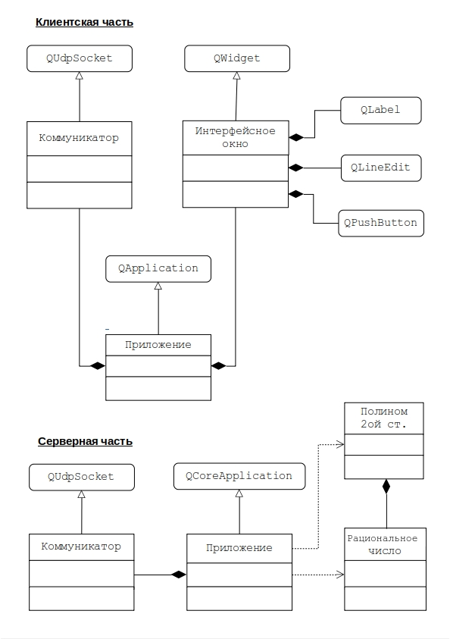

*Рис.1. Диаграмма классов работы №4*

Создать распределенное приложение, включающее клиентскую и серверную части, взаимодействующие посредством сетевого обмена сообщениями.

Клиентская часть представляет собой GUI приложение, реализующее интерфейс аналогичный работе №3.

Серверная часть представляет собой консольное приложение, предназначенное для вычисления корней, значения и представления полинома 2-ой степени в классической и канонической формах на множестве рациональных чисел.

Диаграммы классов для клиентского и серверного приложений представлены на рис.1

Реализовать и отладить программу, удовлетворяющую сформулированным требованиям и заявленным целям. Разработать контрольные примеры и оттестировать на них программу. Оформить отчет, сделать выводы по работе.

**Спецификация классов**

**Клиентская часть распределенного приложения:**

Класс TInterface

|  |  |
| --- | --- |
| Метод/атрибут | Описание |
| Атрибуты:  QLabel * name_a, *delimeter_a;  QLabel * name_b, *delimeter_b;  QLabel * name_c, *delimeter_c; | область видимости - private.  Являются подсказками, которые показывают пользователю, что нужно вводить |
| Атрибуты:  QLineEdit*a_numerator,*a_denominator;  QLabel * name_b, *delimeter_b;  QLabel * name_c, *delimeter_c | область видимости - private.  Переменные, которые хранят введенные числитель и знаменатель коэффициента а, b и c |
| Атрибут QPushButton *value_btn | область видимости - private.  Кнопка для отображения значения уравнения |
| Атрибут QPushButton *root_btn | область видимости - private.  Кнопка для отображения корней уравнения |
| Атрибут QLabel *name_x, *delimeter_x | область видимости - private.  Являются подсказками, которые показывают пользователю, что нужно вводить значение x |
| Атрибут QLineEdit *x_numerator, *x_denominator | область видимости - private.  Переменные, которые хранят введенные числитель и знаменатель значения x |
| Атрибут QPushButton *print_classic_btn | область видимости - private.  Кнопка для отображения уравнения в классическом виде |
| Атрибут QPushButton *print_canonic_btn | область видимости - private.  Кнопка для отображения уравнения в каноническом виде |
| Атрибут QLabel *output | область видимости - private.  Поле, предназначенное для вывода результатов |
| Метод TInterface(QWidget *parent = nullptr) | Область видимости public.  Конструктор класса |
| Метод ~TInterface() | Область видимости public.  Деструктор класса |
| Метод void answer(QString) | Тип формального параметра - Qstring, область видимости public.  Метод обрабатывает сигнал, поступивший из серверной части распределенного приложения |
| Метод void formRequest() | Формальных параметров нет, область видимости private.  Метод формирует запрос с клиентской части приложения. |
| Метод void request(QString) | Тип формального параметра - Qstring, область видимости private.  Метод преобразует сформированный запрос в сигнал. |

*Таблица 1. Класс Tinterface*

Класс TApplication

|  |  |
| --- | --- |
| Метод/атрибут | Описание |
| Атрибут TCommunicator *comm | объект класса Tcommunicator, область видимости - private. |
| Атрибут TInterface *interface | объект класса TInterface, область видимости private |
| Метод void fromCommunicator(QByteArray) | Тип формального параметра - QByteArray, область видимости public.  Метод отображает в интерфейсе результат запроса. |
| Метод void toCommunicator(QString) | Тип формального параметра - Qstring, область видимости public.  Метод передает сообщение в серверную часть приложения. |

*Таблица 2. Класс Tapplication*

Класс TCommParams

|  |  |
| --- | --- |
| Метод/атрибут | Описание |
| Атрибут QHostAddress rHost | область видимости — private.  Адрес приема |
| Атрибут quint16 rPort | область видимости — private.  Порт приема |
| Атрибут QHostAddress sHost | область видимости — private.  Адрес отправки |
| Атрибут quint16 sPort | область видимости — private.  Порт отправки |

*Таблица 3. Класс TcommParams*

Класс TCommunicator

|  |  |
| --- | --- |
| Метод/атрибут | Описание |
| Атрибут bool ready | область видимости — private.  Принимает 1, если объект класса TCommunicator был успешно привязан к указанному адресу, 0 в обратном случае |
| Атрибут TCommParams params | область видимости — private.  Параметры для подключения. |
| Метод bool isReady() | Формальных параметров нет, область видимости public.  Метод возвращает переменную true типа bool, если ready равно 1, и false, если ready равно 0 |
| Метод void recieved(QByteArray) | Тип формального параметра - QByteArray, область видимости private.  Метод преобразует сформированный запрос в сигнал. |
| Метод void send(QByteArray) | Тип формального параметра - QByteArray, область видимости public.  Метод отправляет сформированную датаграмму при наличии соединения между серверной и клиентской частью. |
| Метод void recieve() | Формальных параметров нет, область видимости private.  Метод, при наличии датаграммы, принимает её. |

*Таблица 4. Класс TcommParams*

**Серверная часть распределенного приложения:**

Класс TPolinom

|  |  |
| --- | --- |
| Метод/атрибут | Описание |
| Атрибут number a, b, c | область видимости – private, хранит значение коэффициентов. По умолчанию коэффициенты равны: a=1, b=2, c=1. |
| Атрибут EPrintMode printMode | область видимости – private, содержит вид уравнения для печати, который выбрал пользователь |
| Метод TPolinom(number,number,number) | Конструктор класса |
| Метод Void setPrintMethod(EPrintMode ePrintMethod) | Тип формального параметра - EPrintMode, область видимости public.  Метод устанавливает вид полинома, в котором его необходимо вывести (классический или канонический) |
| Методы getA(), getB(), getC() | Формальных параметров нет, тип number, область видимости public.  Предназначены для получения коэффициентов a, b, c. |
| Метод Int QuantityOfRoots() | Формальных параметров нет, тип возвращаемого значения - int, область видимости public.  Возвращает количество корней полинома |
| Метод number getValue(number x) | Тип формального параметра - number, тип возвращаемого значения - number, область видимости public.  Метод вычисляет и возвращает значение полинома. |
| Метод number Discriminant() | Формальных параметров нет, тип возвращаемого значения - number, область видимости private.  Возвращает значение дискриминанта |
| Метод Bool RootsCheck (number*, int, number, number, number) | Тип возвращаемого значения - bool, область видимости private. Типы формальных параметров: указатель на массив с корнями (number*), int количество корней, number коэффициенты a, b, c.  Метод позволяет определить, являются ли корни уравнения целыми числами. |
| Метод number *Roots() | Формальных параметров нет, тип возвращаемого значения - number, область видимости public.  Возвращает указатель на массив с корнями. |
| Метод ostream& operator << (ostream& os, TPolinom& p) | Тип возвращаемого значения – ostream object, область видимости – public.  Данный метод выводит на экран полином в классической или канонической форме. |
| Метод friend QString& operator << (QString&, TPolinom&) | Тип возвращаемого значения – QString object, область видимости — public.  Является перегруженным оператором, который позволяет перевести тип полинома в строку. |

*Таблица 5. Класс Tpolinom*

Класс TRational

|  |  |
| --- | --- |
| Метод/атрибут | Описание |
| Атрибут int numerator | область видимости - private.  Является числителем дроби (целое число) |
| Атрибут unsigned int denominator | область видимости - private.  Является знаменателем дроби (целое число, большее нуля) |
| Метод TRational() | Конструктор класса |
| Метод TRational(const int&) | Конструктор класса |
| Метод unsigned int NOK(const TRational&) | Тип формального параметра - const TRationals&, тип возвращаемого значения - unsigned int, область видимости private.  Предназначен для вычисления наименьшего общего кратного. |
| Метод int NOD(const int&,const int&) | Тип формального параметра - const int&, тип возвращаемого значения - int, область видимости private.  Предназначен для вычисления наибольшего общего кратного. |
| Метод void decrease() | Формальных параметров нет, область видимости private.  Метод позволяет привести дробь к несократимому виду |
| Метод TRational operator+ (const TRational&) | Тип формального параметра - const TRationals&, тип возвращаемого значения - объект класса TRational,  область видимости public.  Перегрузка оператора сложения |
| Метод TRational operator* (const TRational&) | Тип формального параметра - const TRational&,  тип возвращаемого значения - объект класса TRational,  область видимости public.  Перегрузка оператора умножения |
| Метод TRational operator* (const int&) | Тип формального параметра - const int&, тип возвращаемого значения - объект класса TRational, область видимости public.  Перегрузка оператора умножения на число |
| Метод TRational operator/ (const TRational&) | Тип формального параметра - const TRational&, тип возвращаемого значения - объект класса TRational, область видимости public.  Перегрузка оператора деления |
| Методы:  bool operator > (int)  bool operator < (int)  bool operator == (int) | Тип формального параметра - int, тип возвращаемого значения - bool, область видимости public.  Перегрузка операторов сравнения (для целых чисел) |
| Метод bool operator == (TRational) | Тип формального параметра - TRational, тип возвращаемого значения - bool, область видимости public.  Перегрузка оператора сравнения (проверка сравнения дробей) |
| Метод TRational operator- (const TRational&) | Тип формального параметра - const TRational&,  тип возвращаемого значения - объект класса TRational,  область видимости public.  Перегрузка бинарного минуса |
| Метод TRational operator- () | Формальных параметров нет,  тип возвращаемого значения - объект класса TRational,  область видимости public.  Перегрузка унарного минуса |
| Метод friend TRational sqrt(TRational) | Тип формального параметра - TRational, тип возвращаемого значения - объект класса TRational, область видимости public.  Перегрузка оператора, который вычисляет квадратный корень |
| Метод friend ostream& operator<< (ostream& os, const TRational&) | Тип формальных параметров- ostream& os, const TRational&, тип возвращаемого значения - ostream object, область видимости – public.  Перегрузка оператора вывода |
| Метод friend istream& operator>> (istream& is, TRational&) | Тип формальных параметров - istream& is, TRational&, тип возвращаемого значения – istream object, область видимости – public.  Перегрузка оператора ввода |
| Метод TRational(const int&,const int&) | Конструктор класса |
| Метод friend QString& operator<< (QString& os, const TRational&) | Тип возвращаемого значения – QString object, область видимости — public.  Является перегруженным оператором, который позволяет перевести тип полинома в строку. |

*Таблица 6. Класс Trational*

Класс TApplication

|  |  |
| --- | --- |
| Метод/атрибут | Описание |
| Атрибут TCommunicator *comm | объект класса Tcommunicator, область видимости - private. |
| Метод void recieve(QByteArray) | Тип формального параметра - QByteArray, область видимости public.  Метод обрабатывает сообщение с запросом от клиентской части распределенного приложения. |

*Таблица 7. Класс Tapplication*

Класс TCommParams

|  |  |
| --- | --- |
| Метод/атрибут | Описание |
| Атрибут QHostAddress rHost | область видимости — private.  Адрес приема |
| Атрибут quint16 rPort | область видимости — private.  Порт приема |
| Атрибут QHostAddress sHost | область видимости — private.  Адрес отправки |
| Атрибут quint16 sPort | область видимости — private.  Порт отправки |

*Таблица 8. Класс TcommParams*

Класс TCommunicator

|  |  |
| --- | --- |
| Метод/атрибут | Описание |
| Атрибут bool ready | область видимости — private.  Принимает 1, если объект класса TCommunicator был успешно привязан к указанному адресу, 0 в обратном случае |
| Атрибут TCommParams params | область видимости — private.  Параметры для подключения. |
| Метод bool isReady() | Формальных параметров нет, область видимости public.  Метод возвращает переменную true типа bool, если ready равно 1, и false, если ready равно 0 |
| Метод void recieved(QByteArray) | Тип формального параметра - QByteArray, область видимости private.  Метод преобразует сформированный запрос в сигнал. |
| Метод void send(QByteArray) | Тип формального параметра - QByteArray, область видимости public.  Метод отправляет сформированную датаграмму при наличии соединения между серверной и клиентской частью. |
| Метод void recieve() | Формальных параметров нет, область видимости private.  Метод, при наличии датаграммы, принимает её. |

*Таблица 9. Класс TcommParams*

**Диаграмма классов**

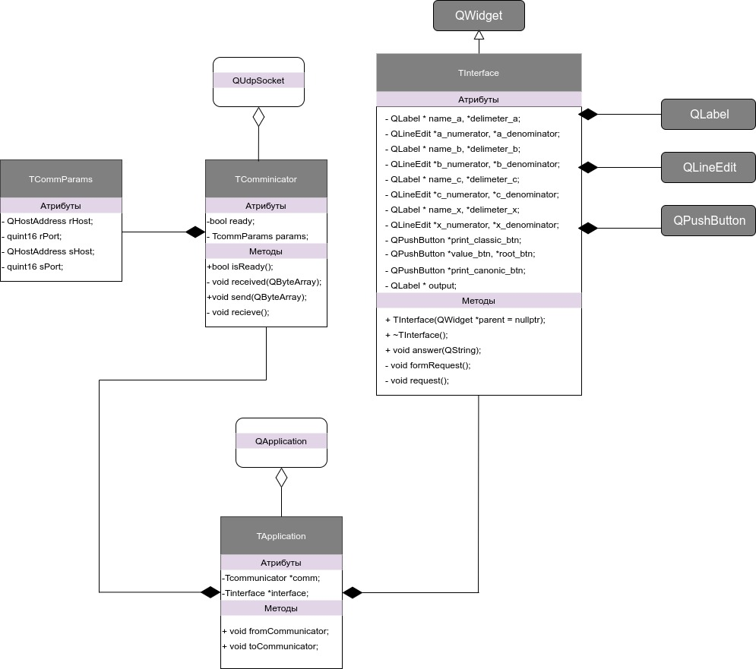

*Рис.2. Реализация диаграммы классов клиентской части*

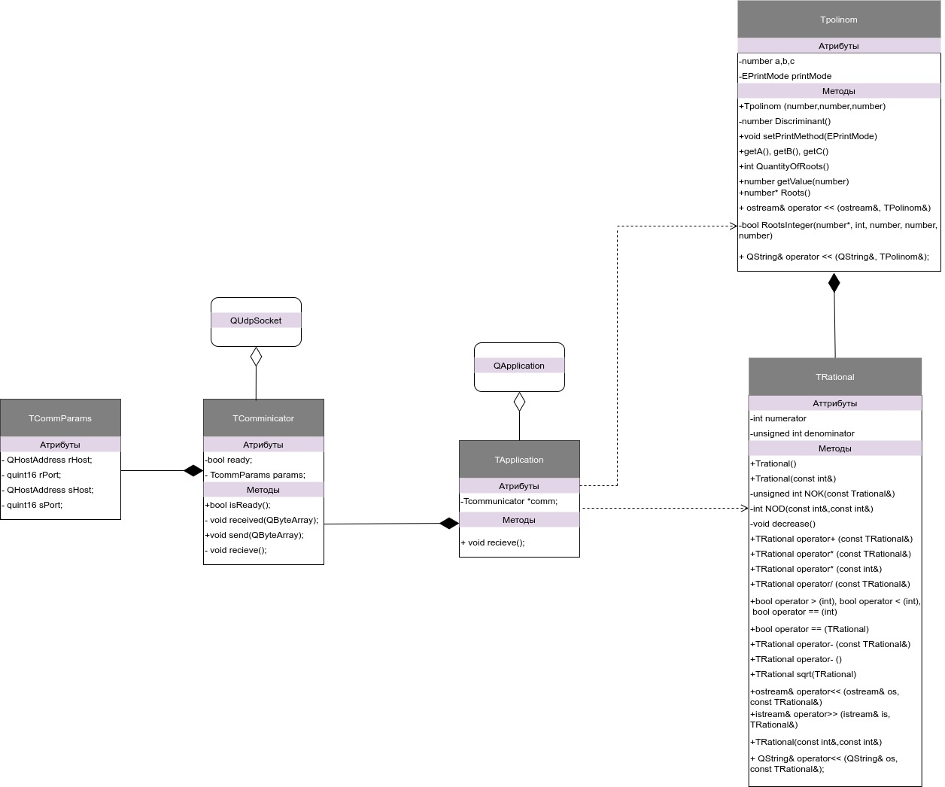*Рис.3. Реализация диаграммы классов серверной части*

|  |  |
| --- | --- |
| Символ | Значение |
| + | public - открытый доступ |
| - | private - только из операций того же класса |
| # | protected - только из операций этого же класса и классов, создаваемых на его основе |

*Таблица 10. Обозначение аттрибутов и методов класса*

**Описание контрольного примера с исходными и ожидаемыми (расчетными) данными**

**Пример 1:**

Исходные данные:

Коэффициенты:

a = $\frac{4}{8}$; b = $\frac{9}{12}$; c = - $\frac{16}{32}$;

Ожидаемые данные:

x1=-2, x2=0.5

p(1/6)= $\left(\frac{4}{8}\right)∗{\left(\frac{1}{6}\right)}^{2}+\left(\frac{9}{12}\right)∗\left(\frac{1}{6}\right)−\left(\frac{16}{32}\right)$ =- $\frac{13}{36}$

Классический вид: $\frac{4}{8}x^{2}+\frac{9}{12}x−\frac{16}{32}$

Канонический вид: $\frac{4}{8}∗\left(x−\frac{1}{2}\right)∗\left(x+2\right)$

**Пример 2:**

Исходные данные:

Коэффициенты:

a= $\frac{1}{2}$, b= $\frac{1}{2}$, c= $\frac{1}{8}$

Ожидаемые данные:

x1=x2=-0.5

p(1/3)= $\frac{1}{2}∗{\left(\frac{1}{3}\right)}^{2}+\left(\frac{1}{2}\right)∗\left(\frac{1}{3}\right)+\left(\frac{1}{8}\right)$ = $\frac{25}{72}$

Классический вид: $\frac{1}{2}x^{2}+\frac{1}{2}x+\frac{1}{8}$

Канонический вид: $\frac{1}{2}∗{\left(x+\frac{1}{2}\right)}^{2}$

**Пример 3:**

Исходные данные:

Коэффициенты:

a = $\frac{2}{5}$; b = $\frac{1}{3}$; c = $\frac{5}{6}$;

Ожидаемые данные:

Корней нет

p($\frac{2}{5}$)= $\left(\frac{2}{5}\right)∗{\left(\frac{2}{5}\right)}^{2}+\left(\frac{1}{3}\right)∗\left(\frac{2}{5}\right)+\left(\frac{5}{6}\right)$ = $\frac{773}{750}$

Классический вид: $\frac{2}{5}x^{2}+\frac{1}{3}x+\frac{5}{6}$

Канонический вид: полином не имеет корней, поэтому его невозможно вывести в канонической форме.

**Скриншоты программы на контрольных примерах**

**Пример 1:**

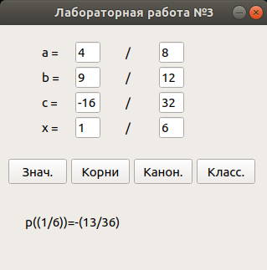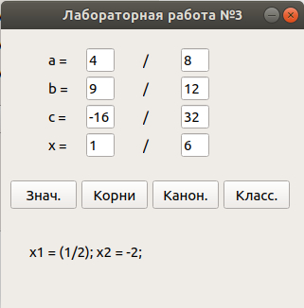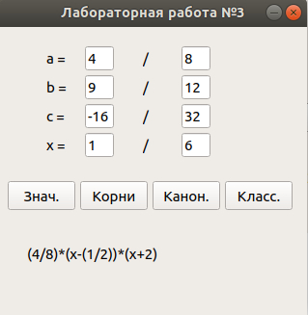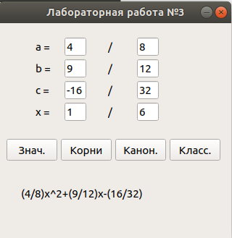

**Пример 2:**

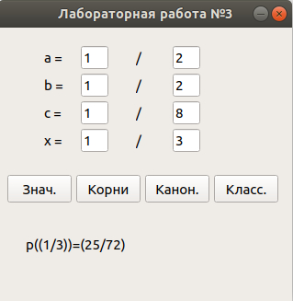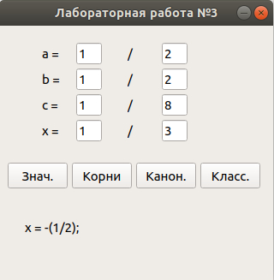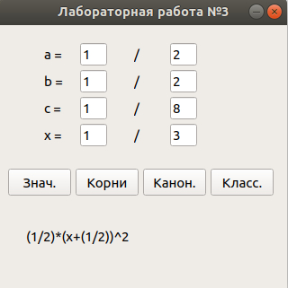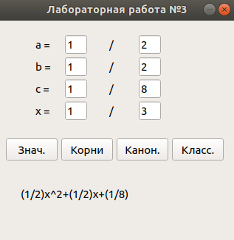

**Пример 3:**

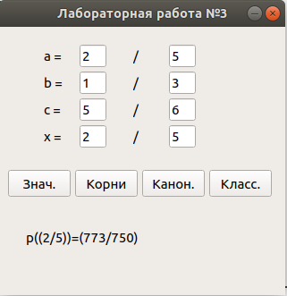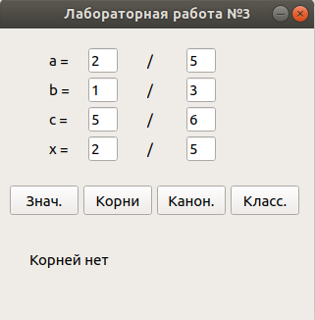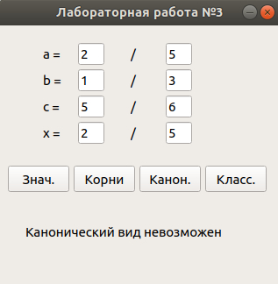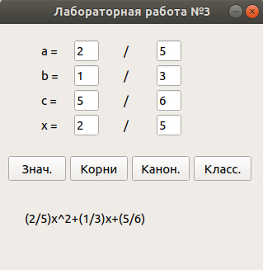

**Вывод**

В ходе данной лабораторной работы было создано распределенное приложение, включающее клиентскую и серверную части, взаимодействующие посредством сетевого обмена сообщениями. Клиентская часть представляет собой GUI приложение, реализующее интерфейс аналогичный работе №3. Серверная часть представляет собой консольное приложение, предназначенное для вычисления корней, значения и представления полинома 2-ой степени в классической и канонической формах на множестве рациональных чисел.

Помимо этого, была создана диаграмма классов клиентской части(рис.2) и серверной части(рис.3 ), а также произведена отладка работы программы. Разработаны контрольные примеры с исходными и ожидаемыми данными, которые затем были протестированы в созданном распределенном приложении. Все результаты совпали.